Протестировать дверь

Придумать тесты для разных уровней и типов тестирования ОБЫЧНОЙ ВХОДНОЙ ДВЕРИ.

В каждом тесте указать тип и уровень тестирования.

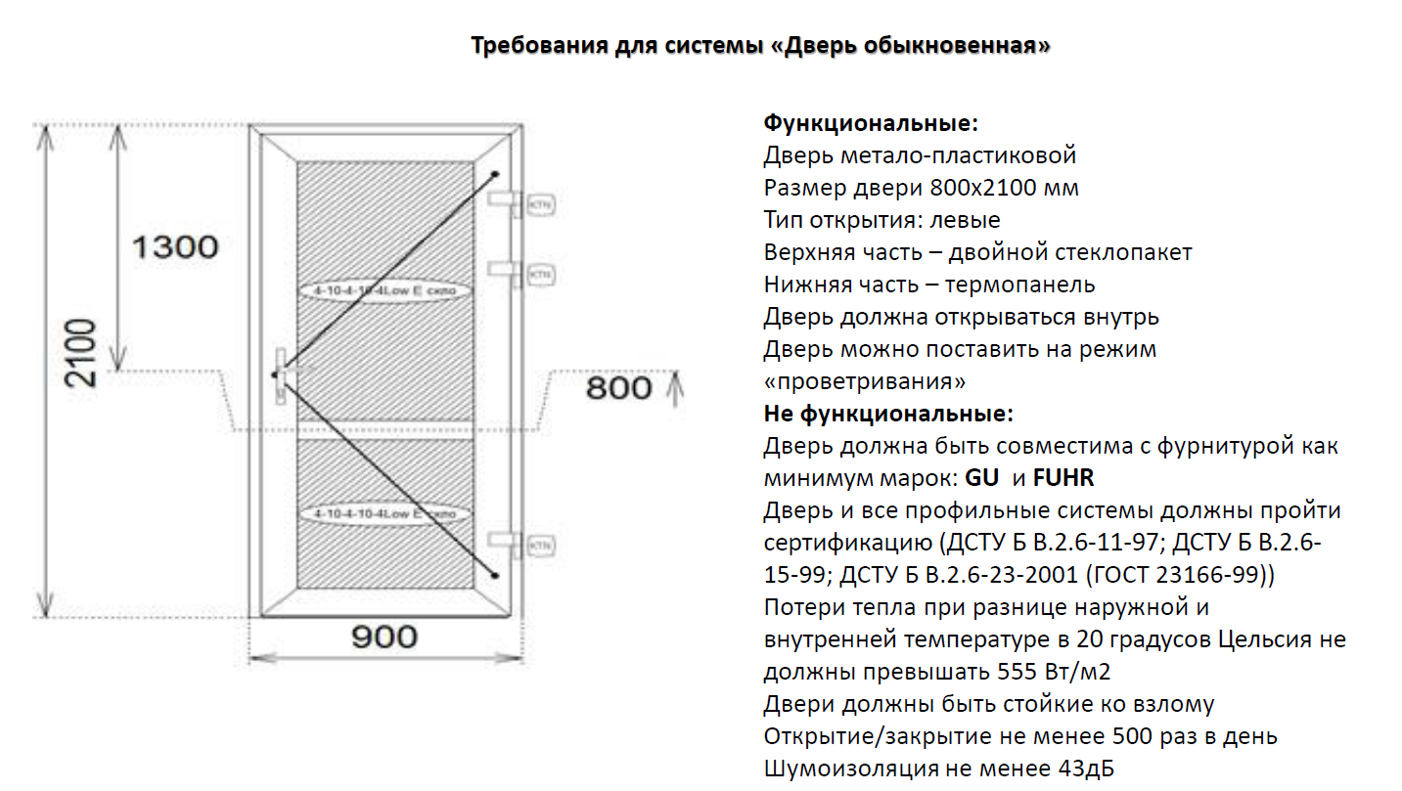

Компонентное тестирование

Разделим условно дверь на составляющие:

- метало-пластиковый профиль;

- верхняя часть;

- нижняя часть;

- ручка;

- петли;

- доводчик (с функцией фиксации для проветривания);

- замок;

Проведем функциональное тестирование каждого компонента(модуля) по отдельности:

1. Проверим является ли профиль двери метало-пластиковым, соответствует ли он необходимым размерам.
2. Проверим действительно ли верхняя часть из двойного стеклопакета.
3. Проверим действительно ли нижняя часть из термопанели.
4. Проверим действительно ли ручка выполняет свою функцию (поворотного механизма) без двери.
5. Проверим действительно ли у нас те петли которые необходимы для открывания двери во внутрь.
6. Проверим работоспособность доводчика (при сгибании он должен автоматически сам разгибаться) без двери.
7. Проверим работоспособность замка(повернем ключ и посмотрим выдвинулась ли щеколда).

Нефункциональное тестирование:

Тестирование производительности

1. Тестирование на износ (поворотный механизм):

* ручки.
* петли.
* доводчик.
* замок.

1. Тестирование на прочность:

* металло-пластиковый профиль.
* стеклопакет.
* термопанель.

Тестирование безопасности

1. Тестирование замка на стойкость ко взлому.

Интеграционное тестирование

Функциональное тестирование

1. После установки петель на дверь действительно ли она у нас открывается во внутрь.
2. После установки ручки на дверь выполняет ли она свою функцию (язычок в двери должен двигаться при повороте ручки).
3. При установке замка на дверь и повороте ключа выдвинулась ли щеколда.
4. После установки доводчика на дверь выполняет ли он свою функцию.
5. Устанавливается ли верхняя часть (двойной стеклопакет) в метало-пластиковый профиль.
6. Устанавливается ли нижняя часть (термопанель) в метало-пластиковый профиль.
7. Подходит ли нами выбранная ручка для установки на данный тип двери.
8. Подходит ли нами выбранные петли для установки на данный тип двери.
9. Подходит ли нами выбранный замок для установки на данный тип двери.
10. Подходит ли нами выбранный доводчик для установки на данный тип двери.

Системное тестирование

Функциональное тестирование

1. Проверка возможности открытия двери.
2. Проверка того что дверь открывается вовнутрь.
3. Проверка возможности закрытия двери.
4. Проверка того что дверь можно поставить на режим «проветривания».

Нефункциональное тестирование

Производительность

1. Открытие/закрытие 500 раз в день (нагрузочное тестирование)
2. Открытие закрытие 1000 раз в день(стресс тест)
3. Открытие/закрытие 500 раз в день на протяжении 5 дней(тестирование стабильности)
4. Проверка шумоизоляции двери с помощью прибора для шумоизмерения
5. Проверка потери тепла при разнице наружной и внутренней температуры в 20 градусов…
6. Проверка сколько людей одновременно могут зайти в дверь

Удобство использования

1.Легкость открывания замка

2.Легкость закрывания замка

3.Легкость открывания ручки

4.Легкость закрывания ручки

5.Легкость открывания двери

6.Легкость закрывания двери

7.Приятность материала ручки на ощупь

Тестирование надежности

1. Как долго сможет нам прослужить дверь
2. Сможет ли служить нам дверь после воздействия дождя
3. Сможет ли нам служить дверь после воздействия солнца

Тестирование безопасности

1. Проверка стойкости дверей ко взлому
2. Проверка того что дверь открывается ключем
3. Проверка того что дверь не открывается неподходящим ключем
4. Проверка того что закрытую дверь без ключа не откроешь
5. Проверка того что открытую дверь можно открыть без ключа

Тестирование совместимости

1. Подойдет ли эта дверь в разные типы дверных коробок.
2. Соответствует ли наша дверь требованиям ДСТУ , ГОСТ и.т.д.
3. Дверь должна быть совместима с фурнитурой как минимум марок GU и FUHR